Адвент-календарь

«День Победы»
9 мая

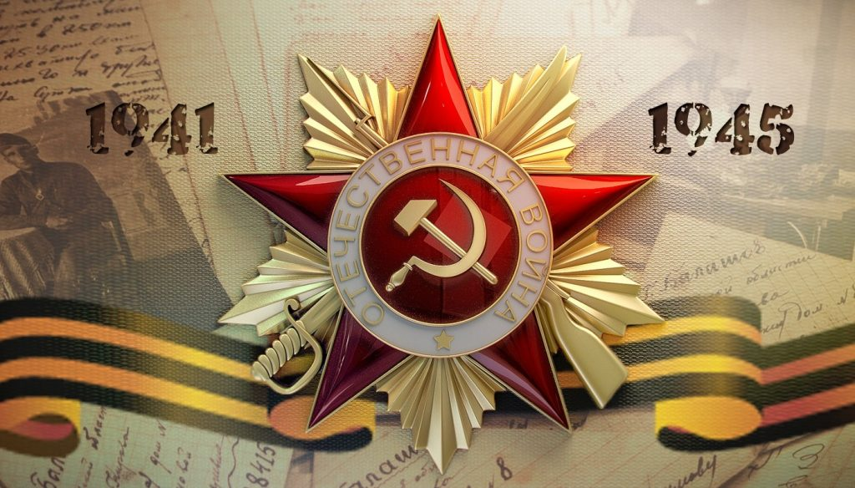

Адвент –календарь « День Победы» (9 мая)

Цель: Создать условия для развития познавательной активности у детей к подготовке к празднику.

Задачи
1.Расширять представления о празднике
2.Активизировать речь детей по теме праздника
3.Развивать творческие способности детей
4.Воспитывать патриотическое отношение детей к истории России

Варианты оформления календаря.
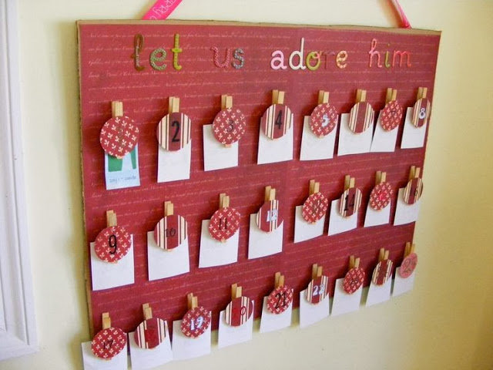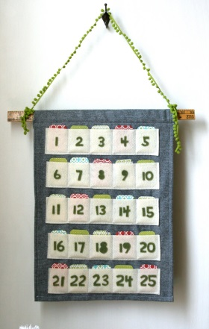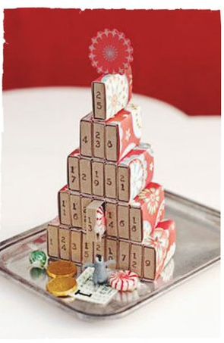

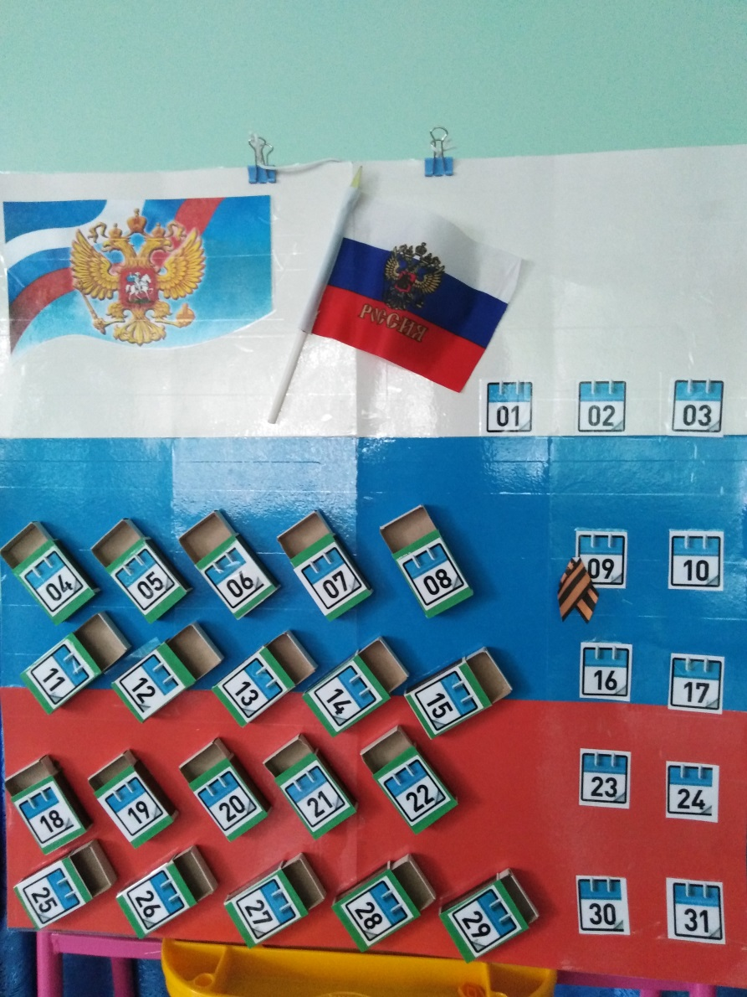

Задания

1. Что мы знаем о празднике День Победы.
2.Расскажи историю ВОВ.
3.Слушаем аудио рассказы о героях ВОВ
4.Раскрась картинки (Приложение 1)
5.Собрать пазл военной техники.
6.Выучить стихи о героических подвигах (Приложение 2)
7.Рисуем георгиевские ленты
8.Подвижная игра «Пограничник»
9.Провести парад (надуваем шарики оранжевые и черные)
10.Рисуем праздничный парад (краски, трубочки, вода)
11.Дидактическая игра «Продолжи предложение»
12.Выучить песню «Бравые солдаты», «Все о той весне»
13.Сделать макет вечного огня.
14. Экскурсия к мемориалу памяти героев ВОВ
15. Акция «Спасибо» (раздать сувениры ветеранам ВОВ)
16.Патриотический концерт для ВОВ
17. Найди фотографии дедушек ветеранов
18.Расскажи, что ты знаешь о Параде
19.Коллективная творческая работа «Салют» (ватман, краски, фломастеры и восковые мелки)
20.Гость группы «Военные рассказы» (пригласить полицейского или военного человека)
21. Подвижные игры « Ловкие и смелые»; «Пограничники и разведчики»
22. Логические игры «Лабиринт» (найди дорожку, путь) (Приложение 3)
23.Сделай подарок своими руками для дедушки и бабушки.
24.Сочини свою историю о подвиге защитника РФ
25.Нарисуй военную картинку (для выставки)
26.Узнай и расскажи все о подвигах героях ВОВ
27.Собери флаг РФ (пазл)
28.Подготовь рассказ о походе на парад
29.Пригласи дедушку или бабушку в группу. Творческий вечер стихов и песен
30.Принеси рисунки, картинки, открытки для коллекции альбома « Все о войне»

Приложение №1

Раскраски (можно брать свои варианты)

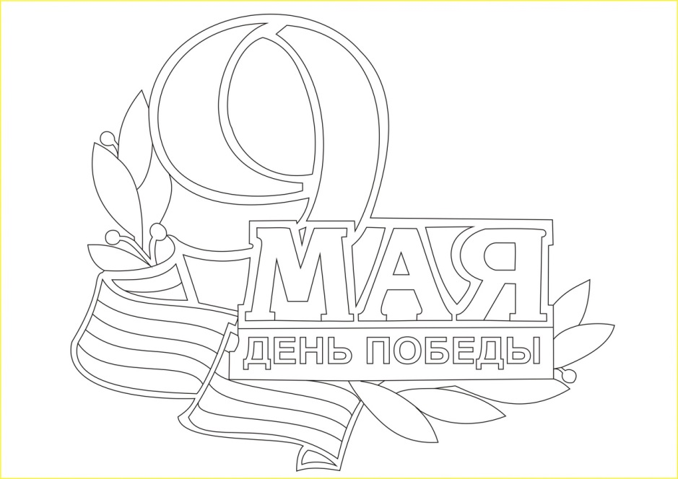

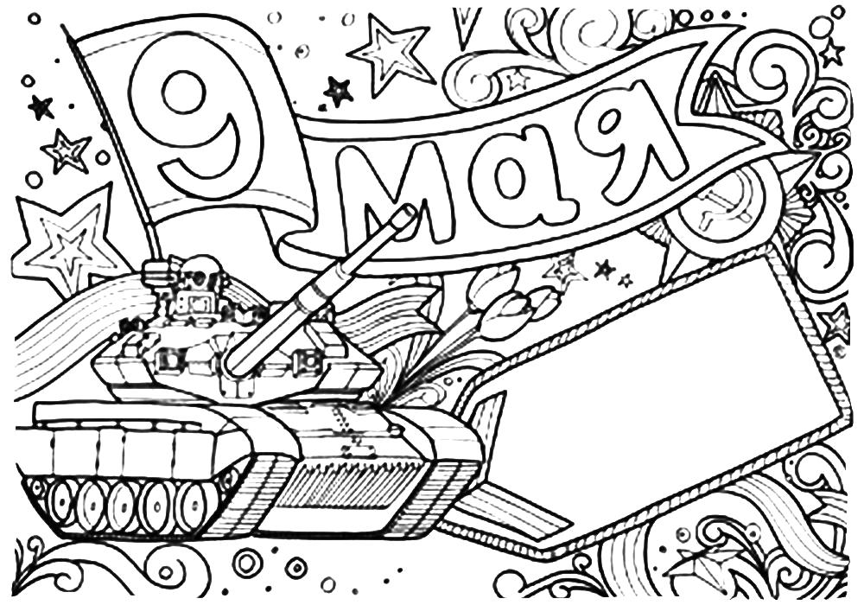

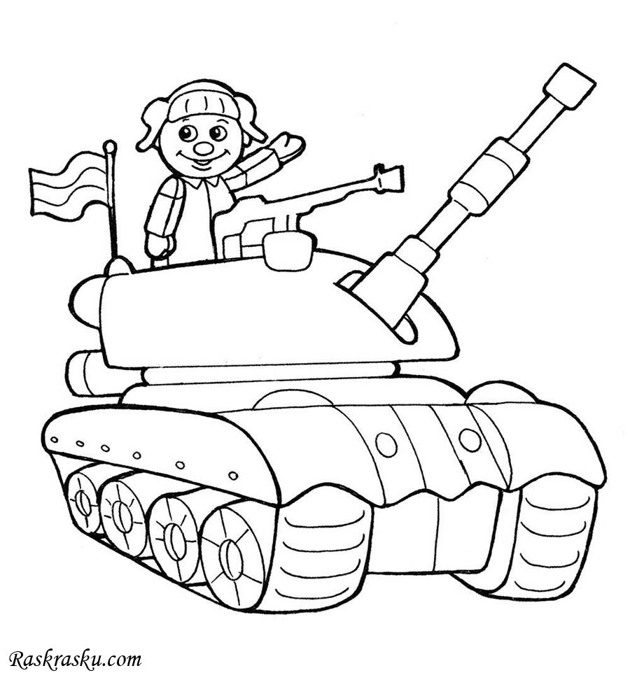

Приложение №2
Стихи(можно также свои варианты)

ДЕНЬ ПОБЕДЫ
Майский праздник –
День Победы
Отмечает вся страна.
Надевают наши деды
Боевые ордена.
Их с утра зовёт дорога
На торжественный парад.
И задумчиво с порога
Вслед им бабушки глядят.

САЛЮТ
Скорей, скорей одеться!
Скорей позвать ребят!
В честь праздника Победы
Орудия палят.
Вокруг все было тихо,
И вдруг - салют! Салют!
Ракеты в небе вспыхнули
И там, и тут!
Над площадью,
Над крышами,
Над праздничной Москвой
Взвиваются все выше
Огней фонтан живой!
На улицу, на улицу
Все радостно бегут,
Кричат "Урра"! Любуются
На праздничный салют!

ЧТО ТАКОЕ ДЕНЬ ПОБЕДЫ?
Что такое День Победы?
Это утренний парад:
Едут танки и ракеты,
Марширует строй солдат.
Что такое День Победы?
Это праздничный салют:
Фейерверк взлетает в небо,
Рассыпаясь там и тут.
Что такое День Победы?
Это песни за столом,
Это речи и беседы,
Это дедушкин альбом.

Это фрукты и конфеты,
Это запахи весны…
Что такое День Победы –
Это значит – нет войны.

У ОБЕЛИСКА
Застыли ели в карауле,
Синь неба мирного ясна.
Идут года. В тревожном гуле
Осталась далеко война.
Но здесь, у граней обелиска,
В молчанье голову склонив,
Мы слышим грохот танков близко
И рвущий душу бомб разрыв.
Мы видим их - солдат России,
Что в тот далёкий грозный час
Своею жизнью заплатили
За счастье светлое для нас...

САЛЮТ
Гремит за окнами салют –
Огни букетами цветут.
Мелькают в комнате моей
Цветные отблески огней.
На стенке – дедушкин портрет.
Ему здесь ровно двадцать лет.
Ремень, пилотка, ордена.
Суровый взгляд у деда:
Ещё не кончилась война
И далека Победа.
Но до неё не дожил он –
Под Курском дедушка сражён…
Гремит за окнами салют –
Огни букетами цветут.
И озаряет яркий свет
На стенке дедушкин портрет.

ДЕНЬ ПОБЕДЫ
День Победы 9 Мая –
Праздник мира в стране и весны.
В этот день мы солдат вспоминаем,
Не вернувшихся в семьи с войны.
В этот праздник мы чествуем дедов,
Защитивших родную страну,
Подарившим народам Победу
И вернувшим нам мир и весну!
ДЕНЬ ПОБЕДЫ
Песни фронтовые,
Награды боевые,
Красные тюльпаны,
Встречи ветеранов,
И салют в полнеба,
Огромный, как Победа.

БЫЛЬ ДЛЯ ДЕТЕЙ
(фрагмент)
Спать легли однажды дети -
Окна все затемнены,
А проснулись на рассвете -
В окнах свет и нет войны!
Можно больше не прощаться,
И на фронт не провожать,
И налетов не бояться,
И ночных тревог не ждать.
Люди празднуют Победу!
Весть летит во все концы:
С фронта едут, едут, едут
Наши братья и отцы!
На груди у всех медали,
А у многих - ордена.
И в какие только дали
Не бросала их война!
Не расскажешь в этой были,
Что за жизнь они вели:
Где рекой, где морем плыли,
Сколько стран пешком прошли.
От Берлина до Амура,
А потом до Порт-Артура,
Что лежит у теплых вод,
Побывали на Хингане,
Что всегда стоит в тумане,
И на Тихом океане
Свой закончили поход.

ПУСТЬ БУДЕТ МИР
Пусть пулеметы не строчат,
И пушки грозные молчат,
Пусть в небе не клубится дым,
Пусть небо будет голубым,
Пусть бомбовозы по нему
Не прилетают ни к кому,
Не гибнут люди, города...
Мир нужен на земле всегда!

ФЕЙЕРВЕРК
Всё ярче и ярче взлетают ракеты,
Блестят, как алмазы,
Торопятся вверх,
От них столько блеска,
От них столько света!
Какое же чудо
Смотреть фейерверк!
То розы свои лепестки распускают,
То астры, как яркие звёзды, горят.
Да здравствует праздник 9 МАЯ!
Он миром и песней встречает ребят.

Приложение №3

Картинки для разрезного пазла (варианты)

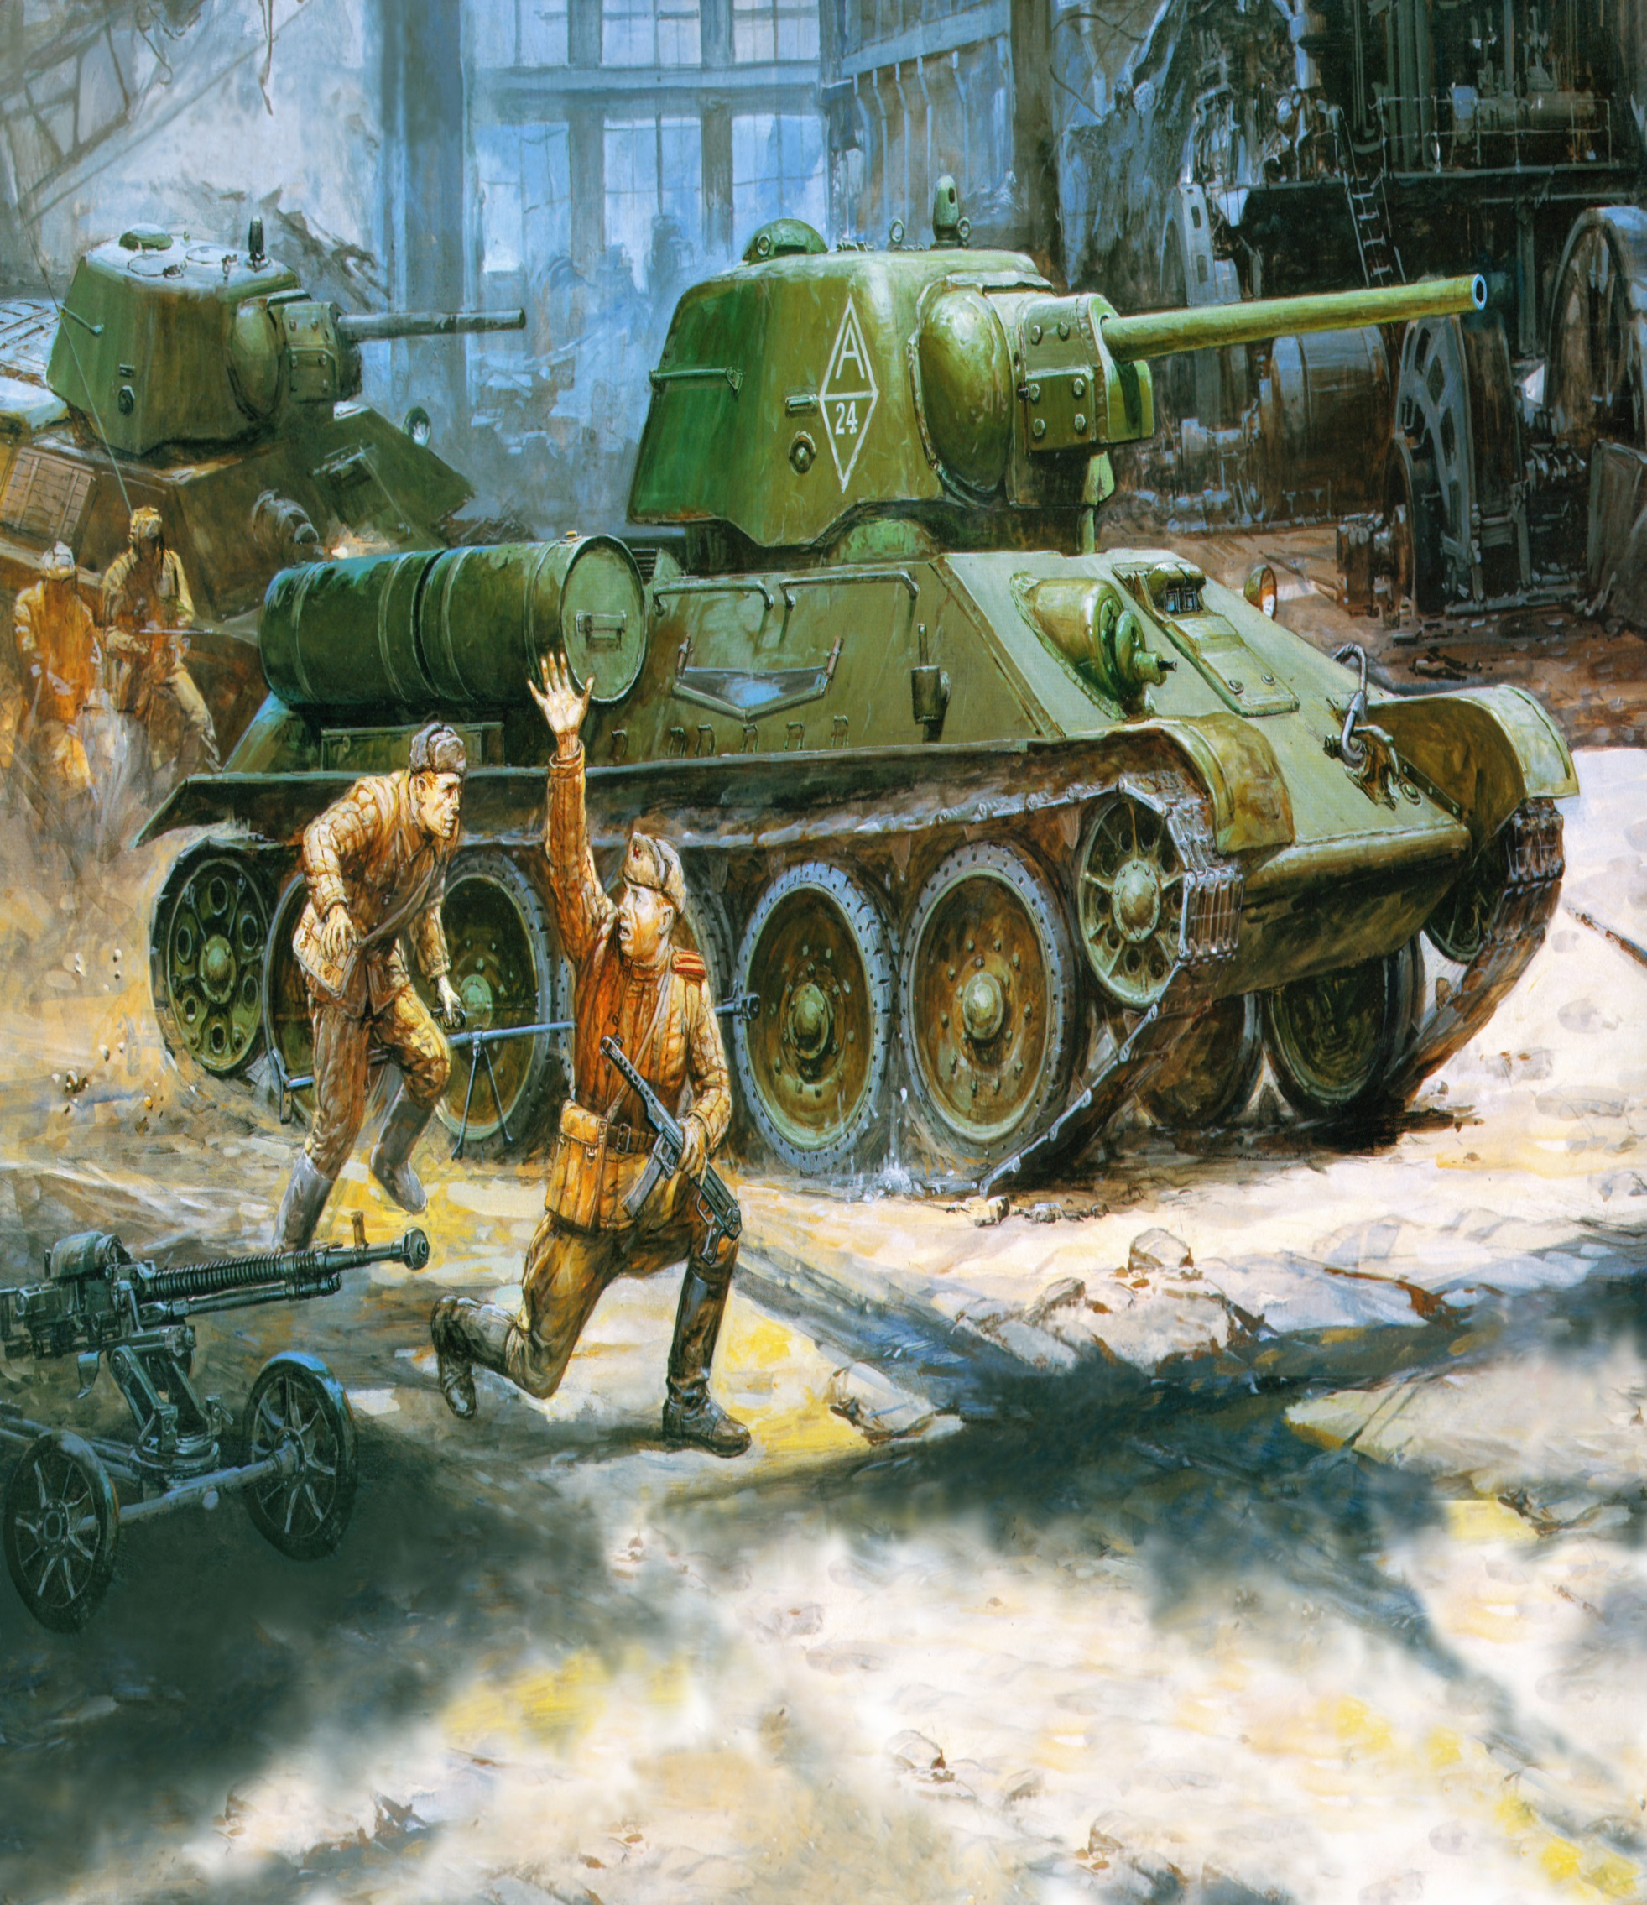

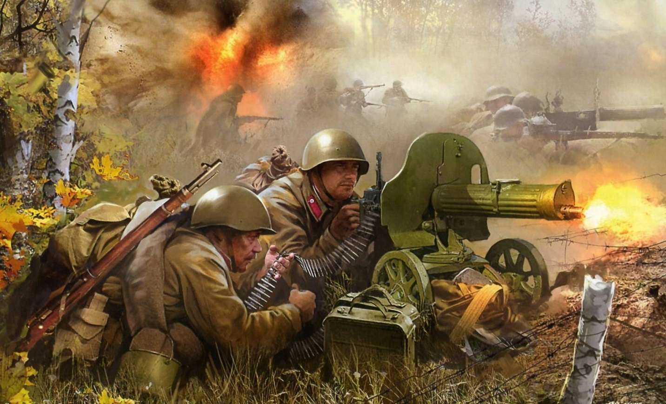

Приложение №4

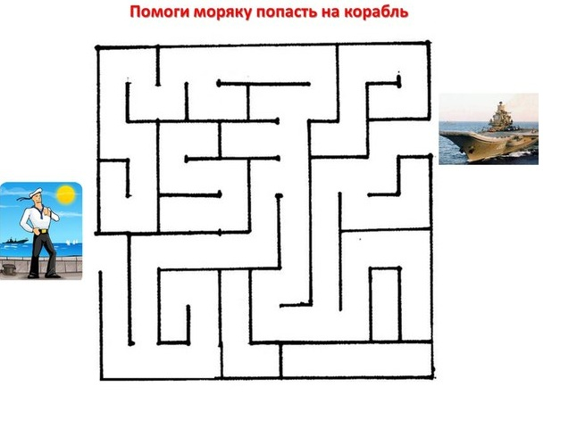

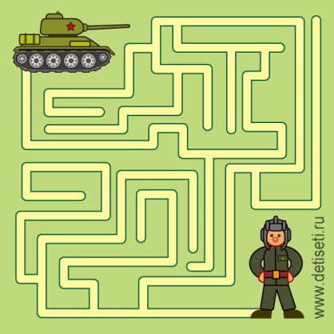

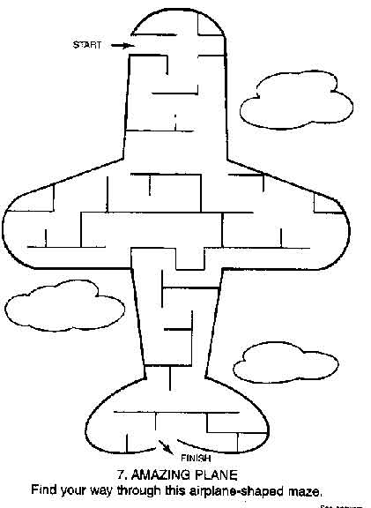

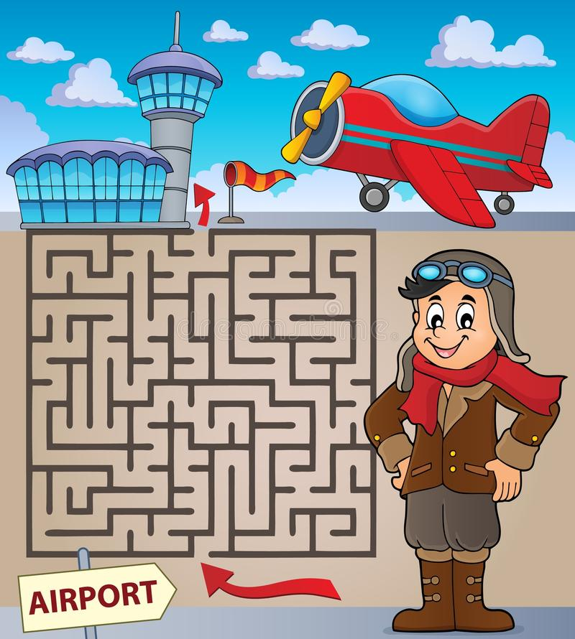

Приложение №5

Подвижные игры для детей (варианты могут меняться, брать свои)

Подвижная игра « Ловкие и смелые» Командам делаются значки пограничников и десантников.
Цель: развить быстроту бега, в разных направления. Работа над координацией движения. Создать благоприятную атмосферу для детей.
Описание игры: Дети делятся на две команды. Команда « Ловких» и команда « Смелых». По сигналу дети должны пробежать по залу не задев друг друга и поменяться местами.

Подвижная игра « Пограничник»
Цель: создать условия для развития слуха и внимательности.
Ход игры: Выбирается один пограничник, завязывают ему глаза. Он стоит . Дети должны пройти очень тихо с одной стороны зала на другую так ,чтоб «пограничник» не услышал. Если он слышит, говорит стоп. И дети возвращаются назад.

